Návod k použití aplikace   
  
  
Auto Servis “AutoMax“  
Pracovní tým:  Zabrodin Maksim

Obsah

Instalace aplikace 3

Začátek práce 3

Registrace 4

Funkcionalita autorizovaného uživatele 10

Funkcionalita autorizovaného Employee. 23

Funkcionalita administrátora. 26

# Instalace aplikace

Pro instalaci a spuštění aplikace je nutné stáhnout a rozbalit složku s aplikací. Archiv si můžete stáhnout přechodem na odkaz na git repozitář (https://github.com/Zabrodin-Maksim/Auto-Service-Application-university-project), kliknutím na zelené tlačítko "Code" a poté výběrem možnosti "Download ZIP".   
V rozbaleném projektu přejděte na cestu Auto-Service-Application-university-project\bin\Debug\net8.0-windows a dvojitým kliknutím na **soubor Auto-Service-Application-university-project.exe** spusťte aplikaci.

# Začátek práce

Po spuštění aplikace uvidíte následující okno:

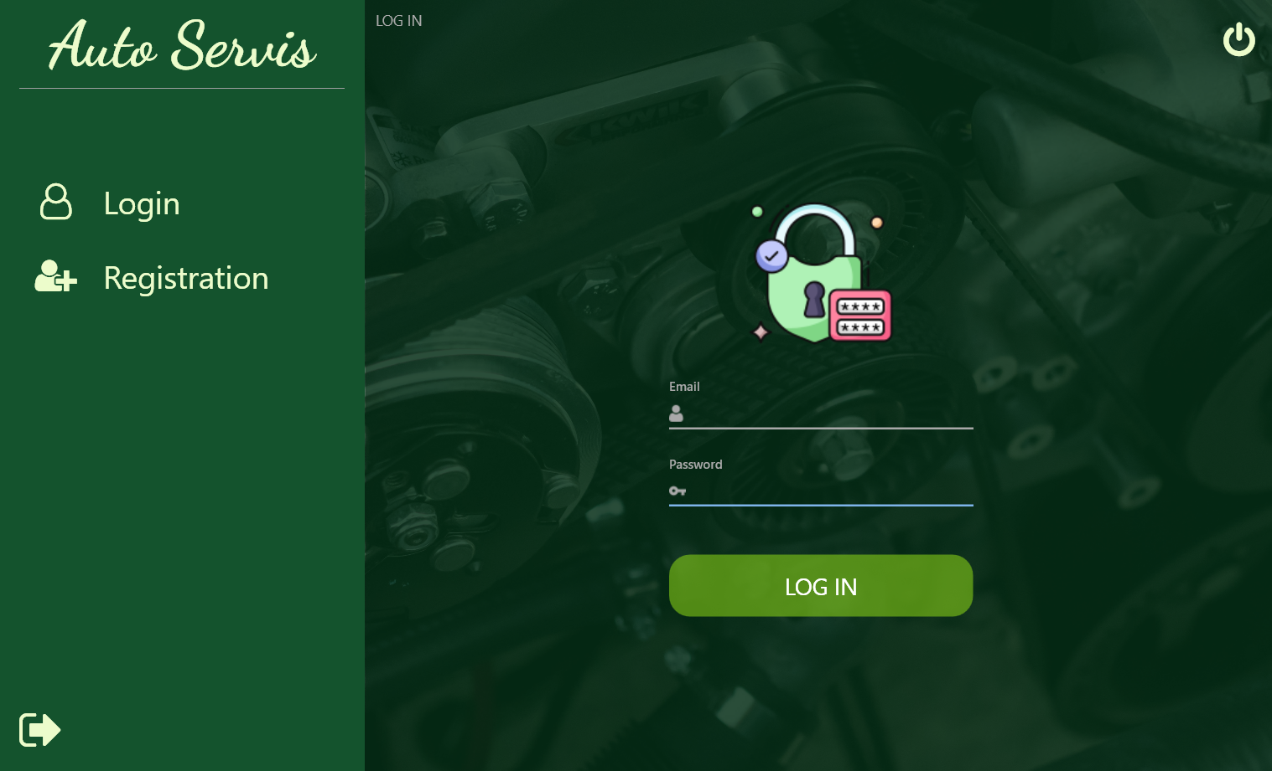

Na levé straně se nachází menu s tlačítky pro navigaci v aplikaci, na spodní části tohoto menu je tlačítko pro odhlášení (logout). V pravém horním rohu se nachází tlačítko pro ukončení aplikace.

V hlavní oblasti se nachází pracovní zóna. Po spuštění aplikace budete vyzváni k autentifikaci nebo registraci.

V závislosti na vaší roli (přiřazené administrátorem) bude vaše navigační menu vypadat různě, podle toho, jaké úkoly jsou pro vás potřeba.

# Registrace

Registrace probíhá ve 3 fázích. Všechny vaše zadané údaje je nutné ověřit na správnost, ale nebojte se, pokud něco nezadáte nebo zadáte v nesprávném formátu, aplikace vše zkontroluje za vás a zobrazí vám upozornění na potřebu opravit zadané údaje.

**Následující obrázky představují názorné příklady registrace:**

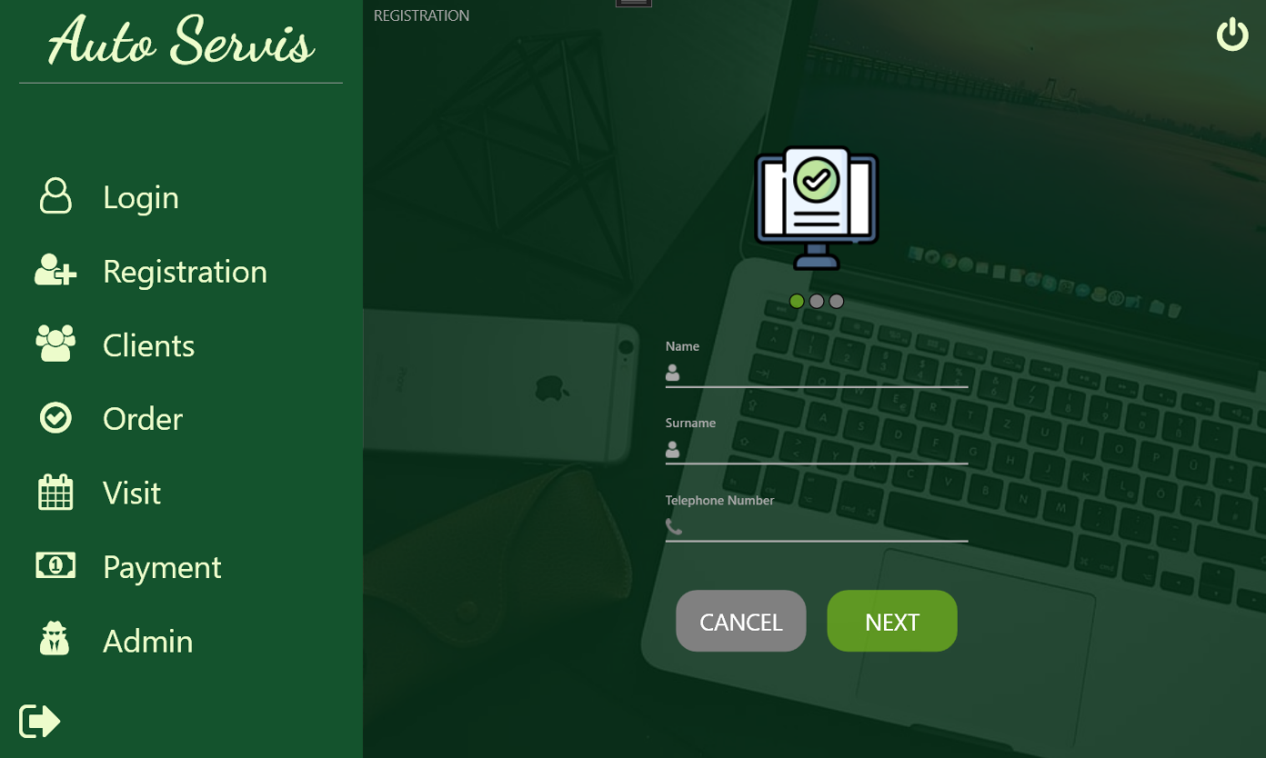

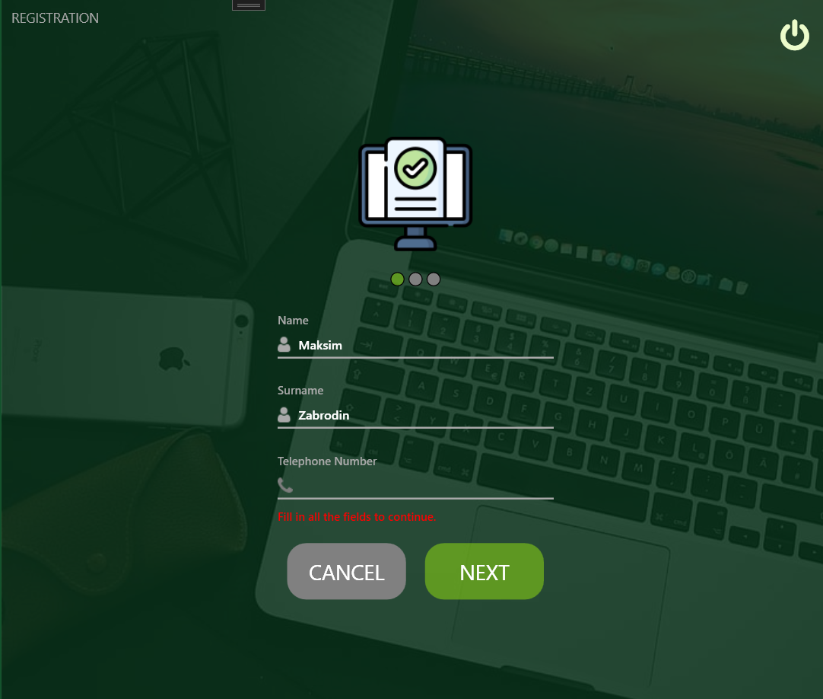

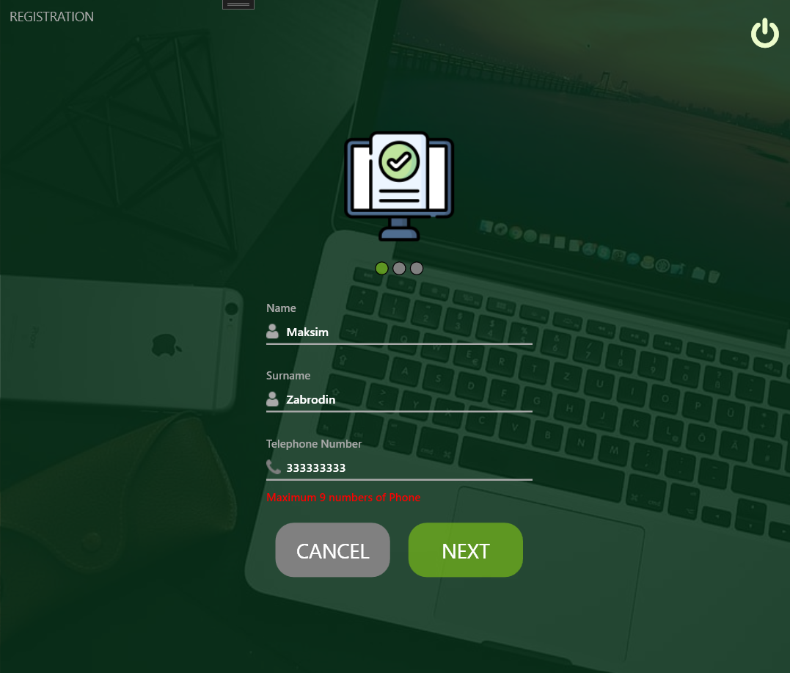

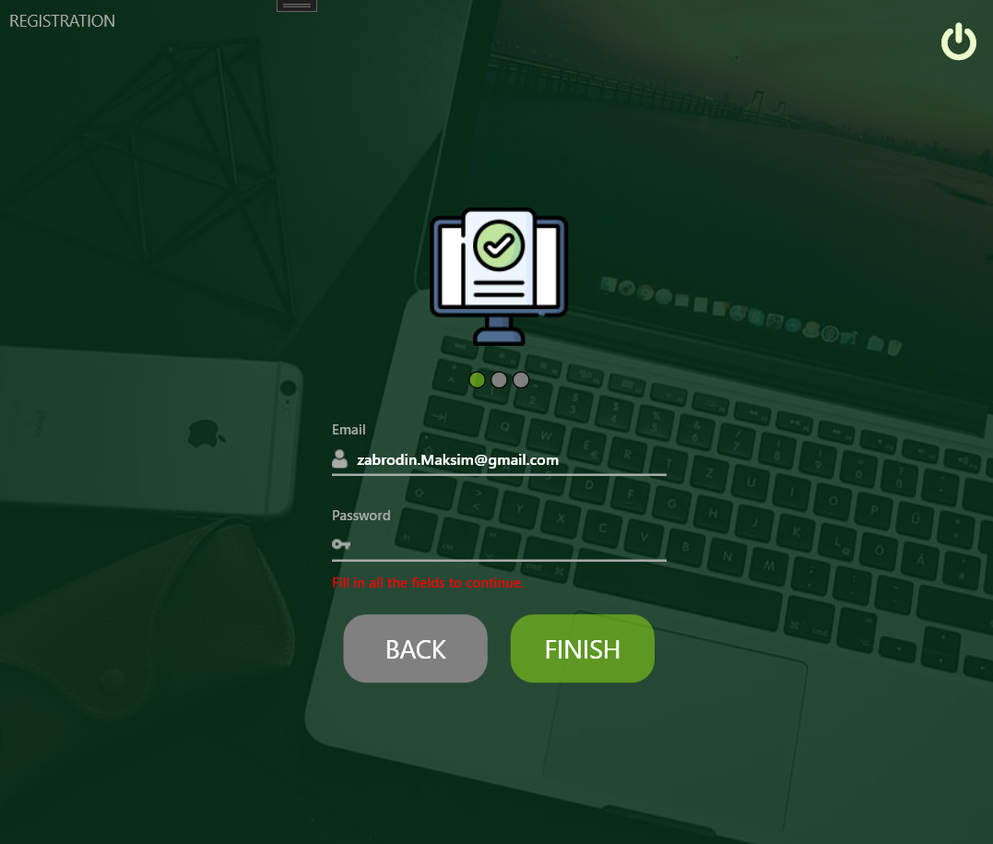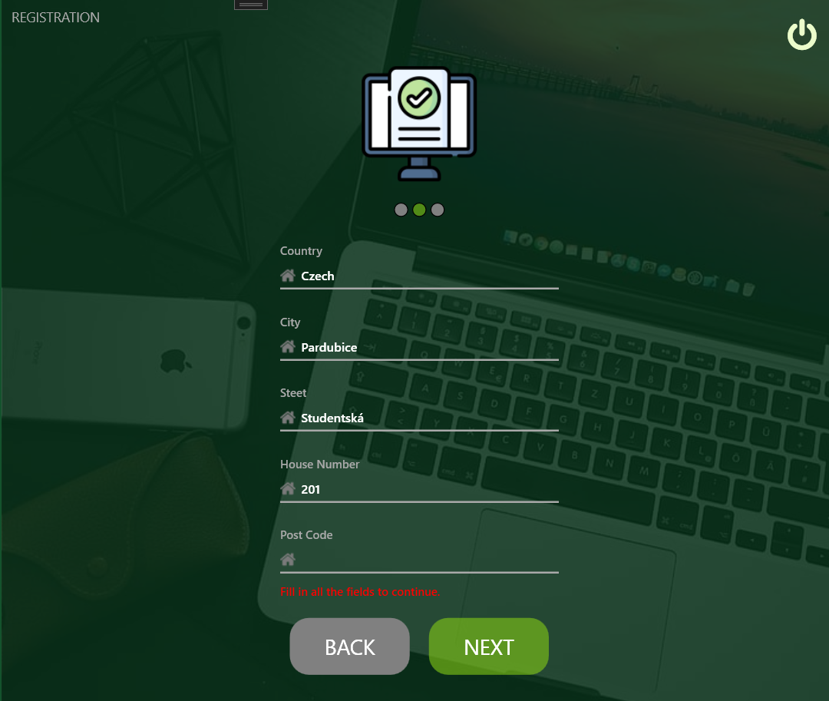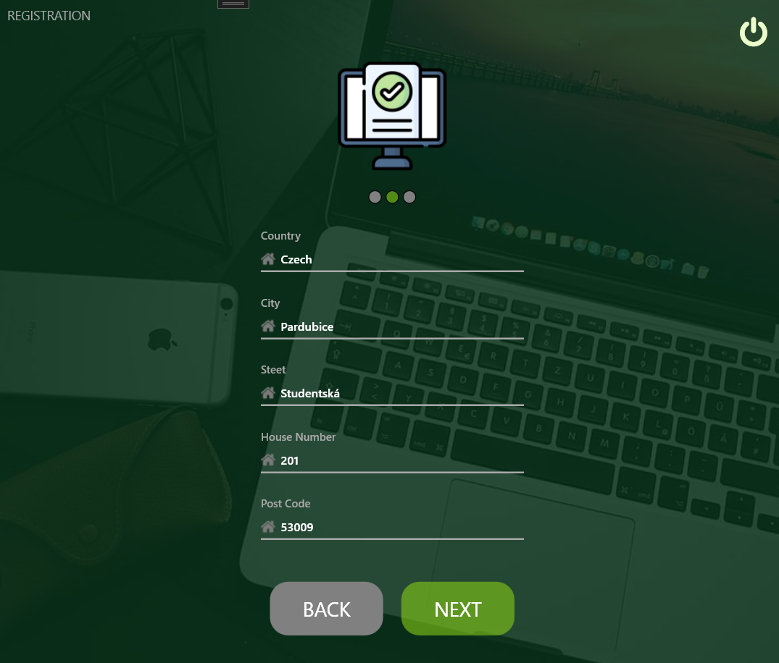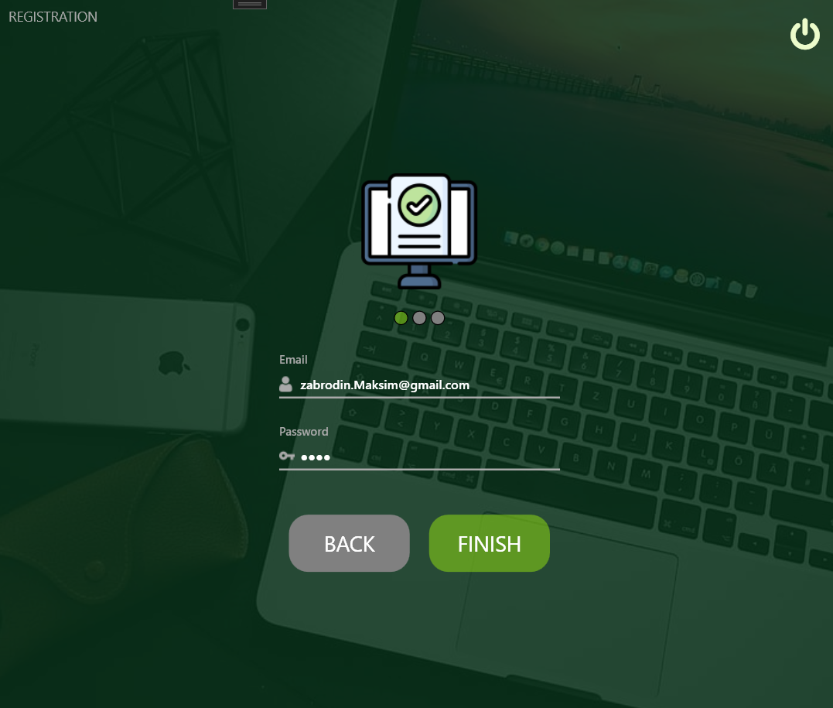

Po registraci vám bude automaticky přiřazena role "Uživatel".

Po přihlášení (Login) můžete začít svůj první pracovní den na pozici recepčního.

# Funkcionalita autorizovaného uživatele

Jako recepční pracovník budete **pracovat s klienty**, konkrétně přidávat nové klienty autoservisu, upravovat údaje již existujících klientů (**Clients**), vytvářet objednávky na práci s vozidlem klienta (**Order**) a prostřednictvím vás bude probíhat platba za vystavenou fakturu (**Payment**).

Na následujících obrázcích je názorně ukázána funkčnost každé záložky, na které budete pracovat. Pro vaše pohodlí jsou ve všech záložkách implementovány kontroly na zadané údaje, které vám zabrání udělat chybu při zadávání. Také pro opravu údajů klienta jsou k dispozici funkce pro vyhledávání potřebného klienta a automatické vyplnění polí.

Clients Page:

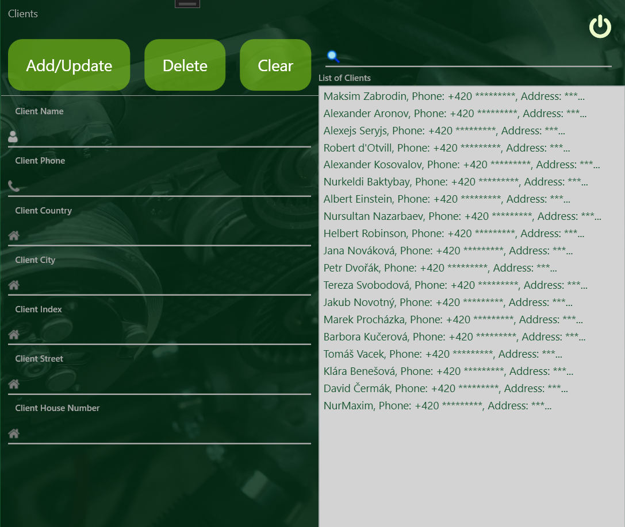

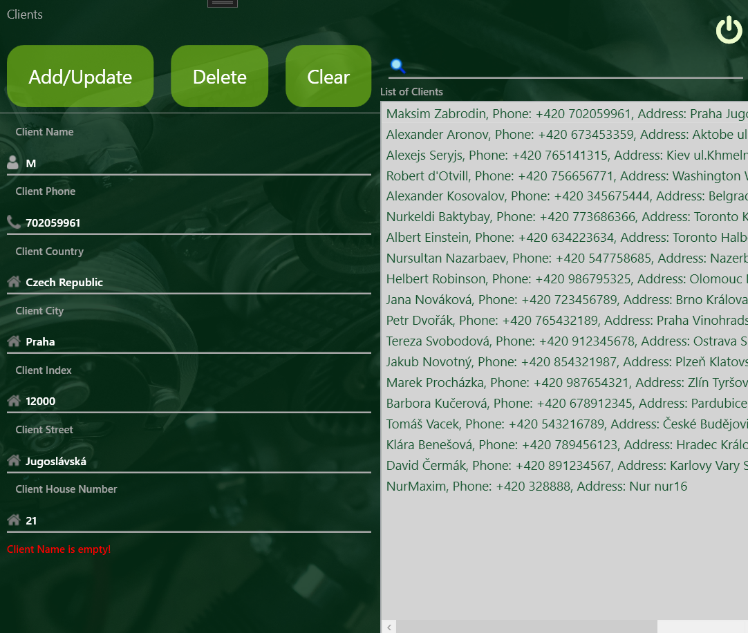

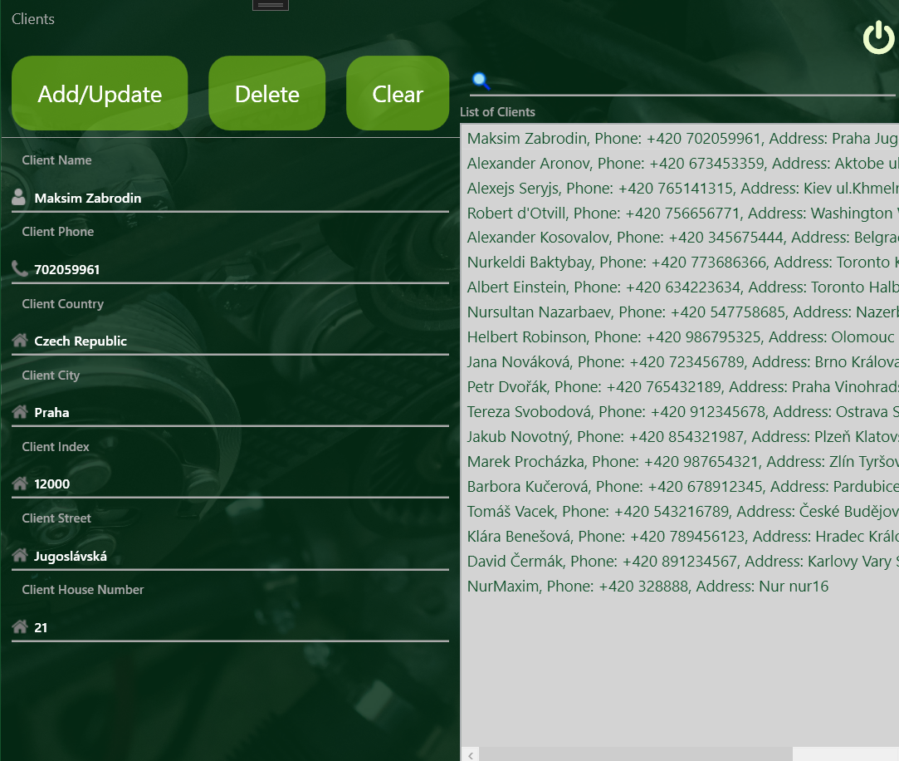

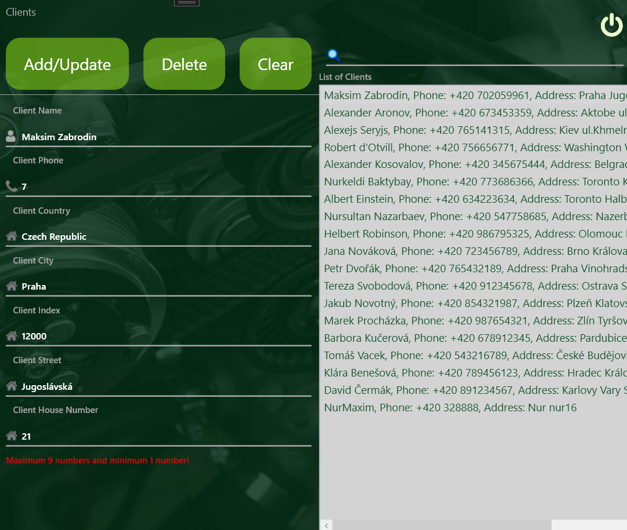

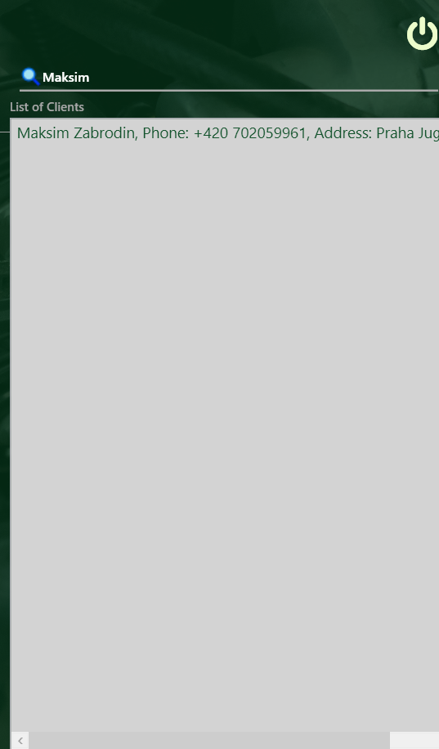

Order Page:

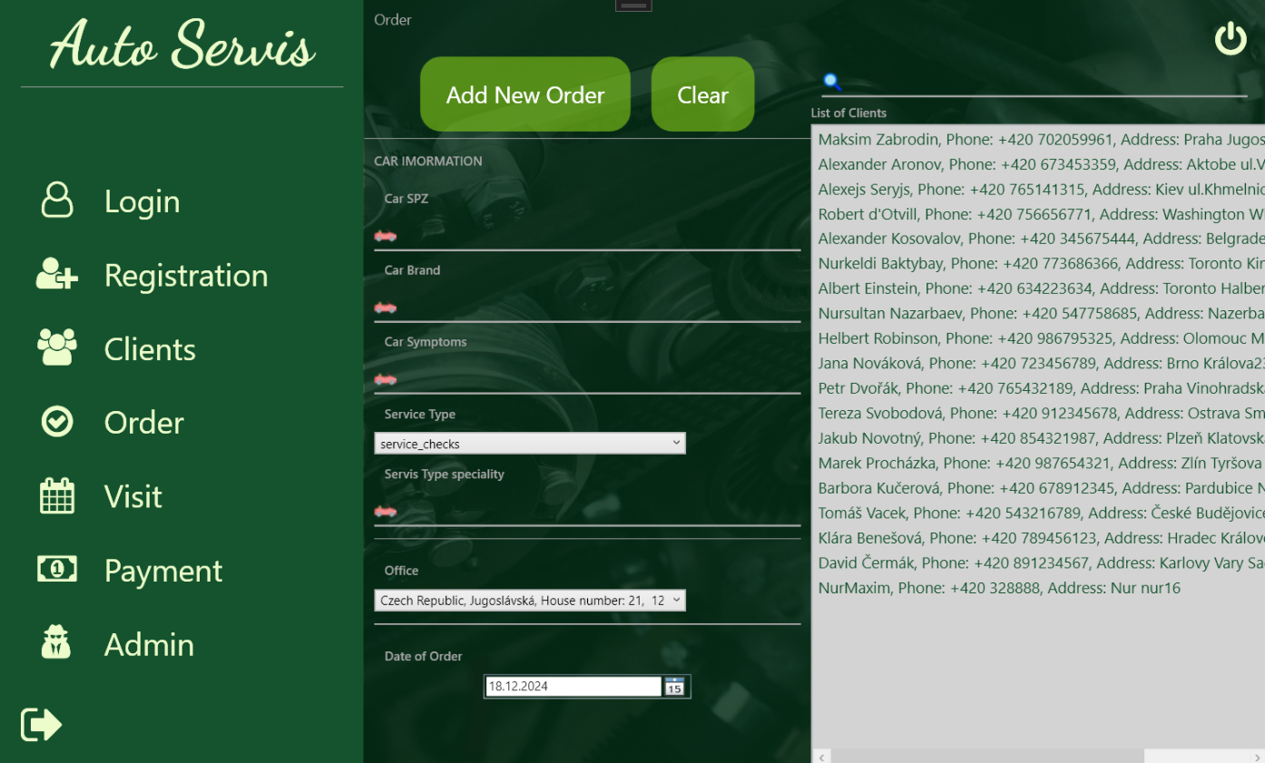

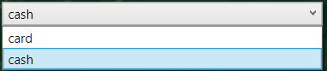

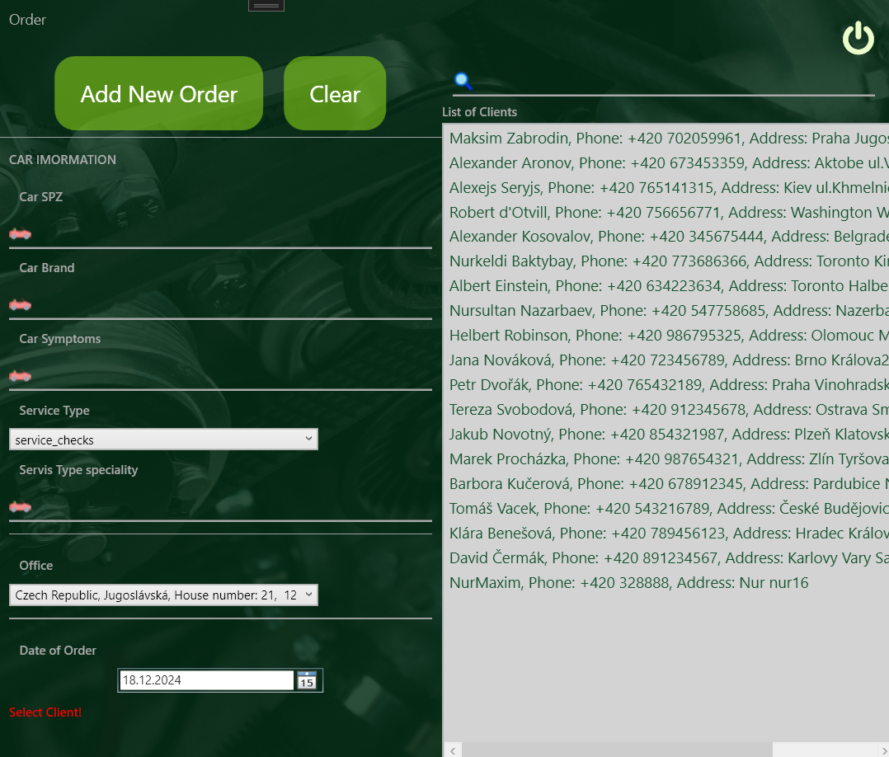

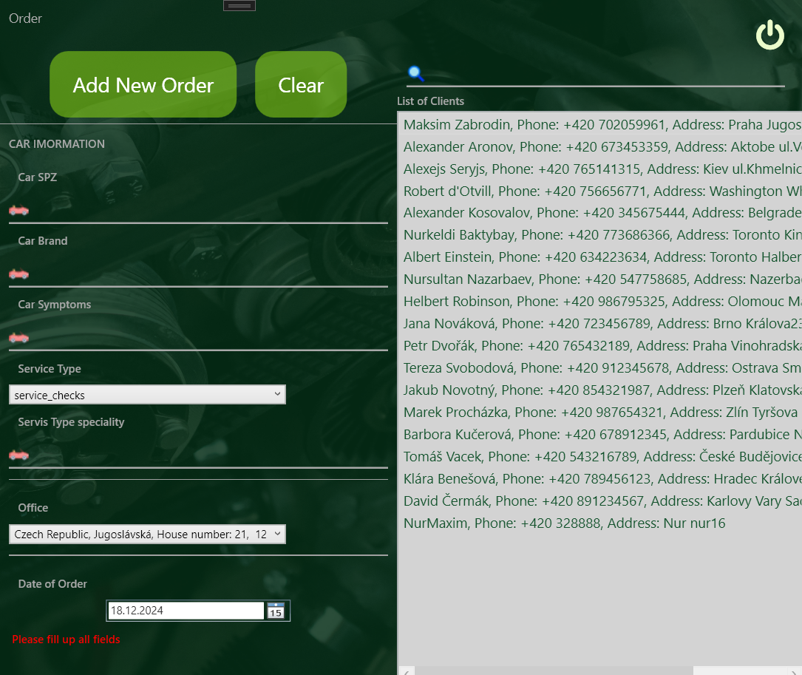

Payment Page:

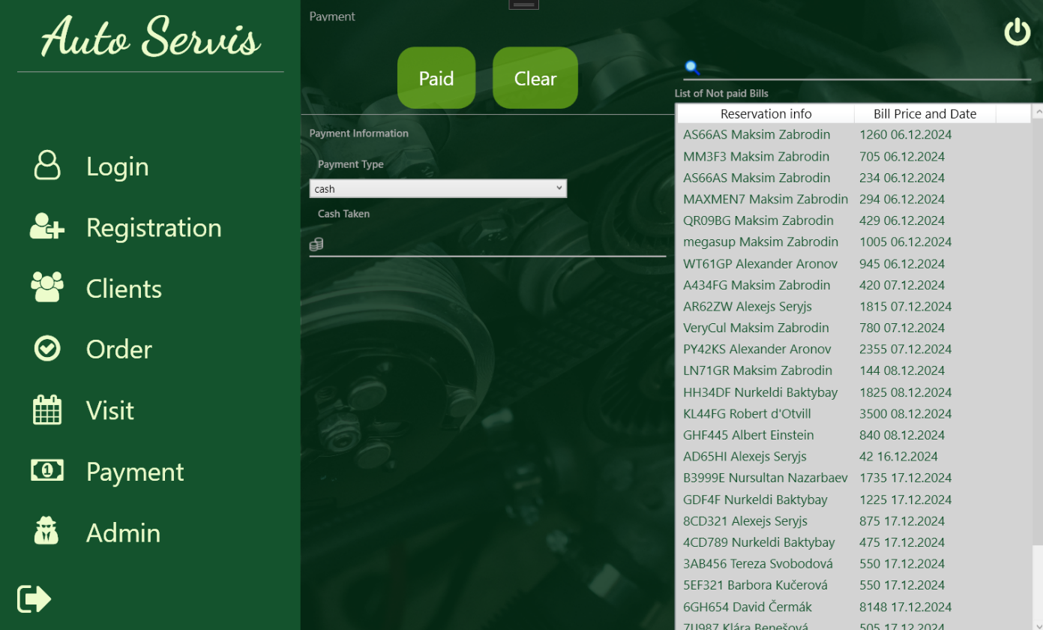



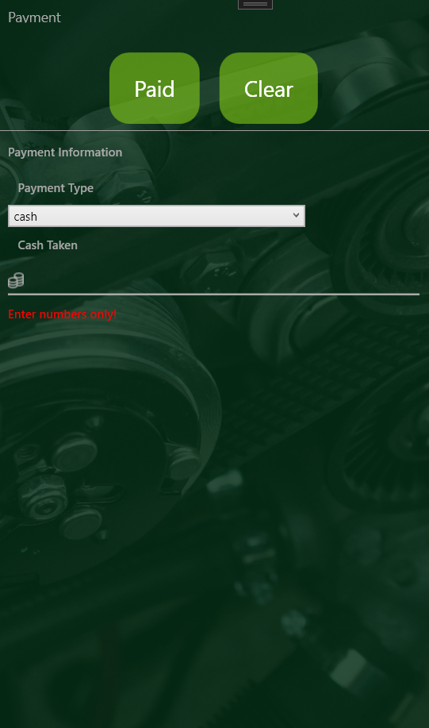

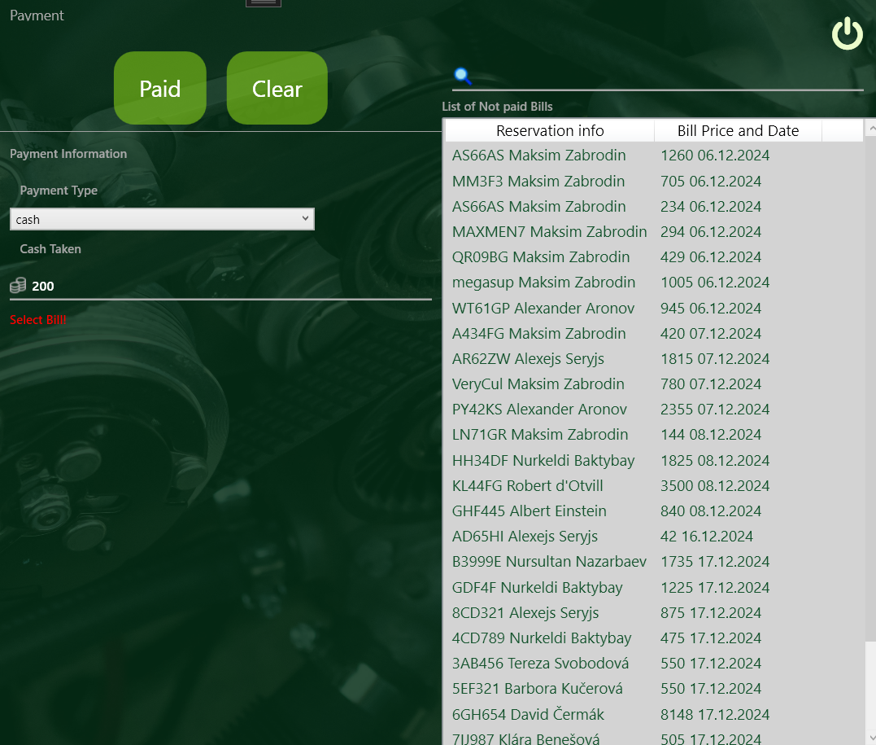

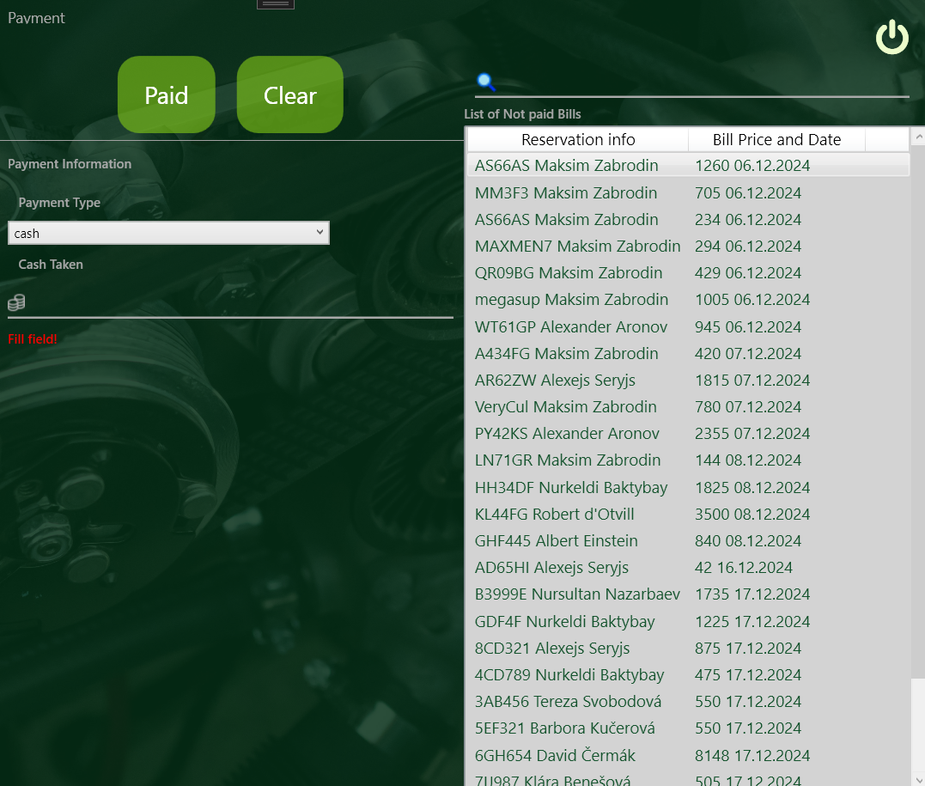

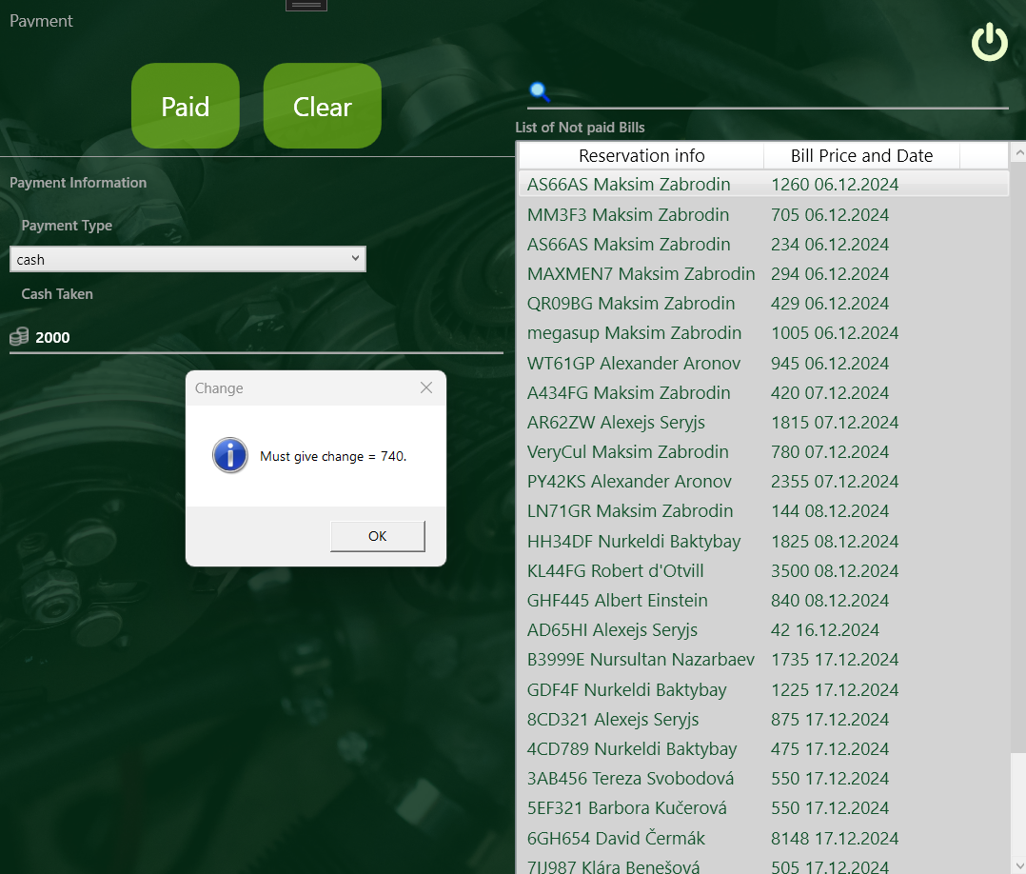

# Funkcionalita autorizovaného Employee.

Pokud jste byli jmenováni na pozici pracovníka autoservisu, v aplikaci nebudete mít přístup k oknům pro běžného recepčního pracovníka. Nebojte se, nyní jste " Employee".

Hlavní záložka, na které budete pracovat, je "**Visit**" (Návštěva). Zde budete moci vybrat objednávku, na které jste pracovali, vyplnit údaje o tom, kolik stojí daná práce za hodinu, kolik hodin jste odpracovali, a vybrat použité náhradní díly ze skladu.

Aplikace vám neumožní zadat data ve formě písmen, používejte pouze číslice.

Na následujících obrázcích je zobrazená funkčnost záložky "Visit" (Návštěva):

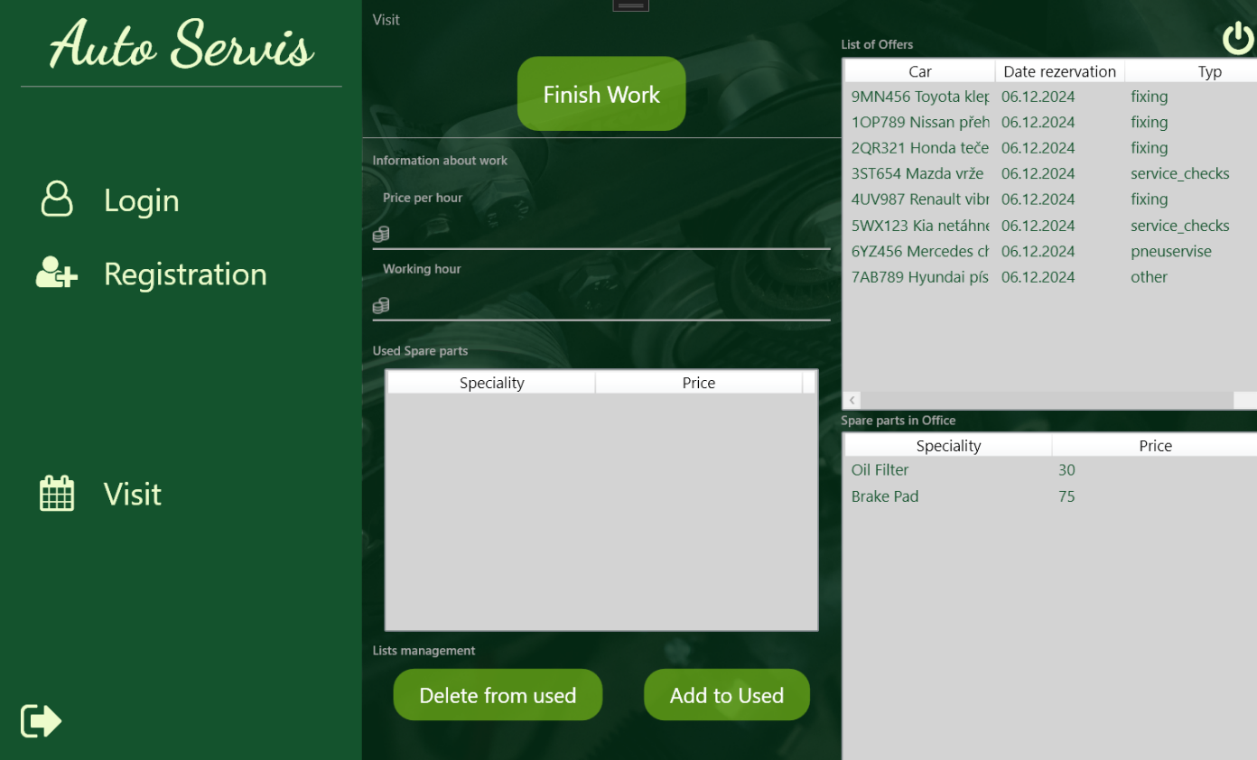

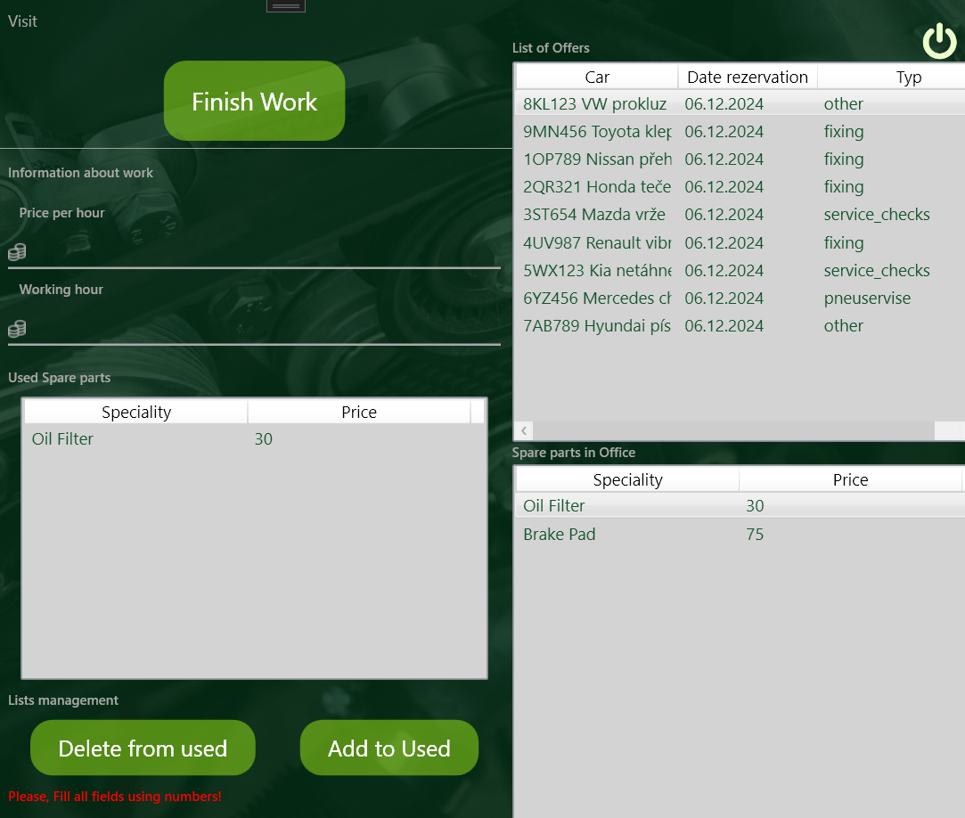

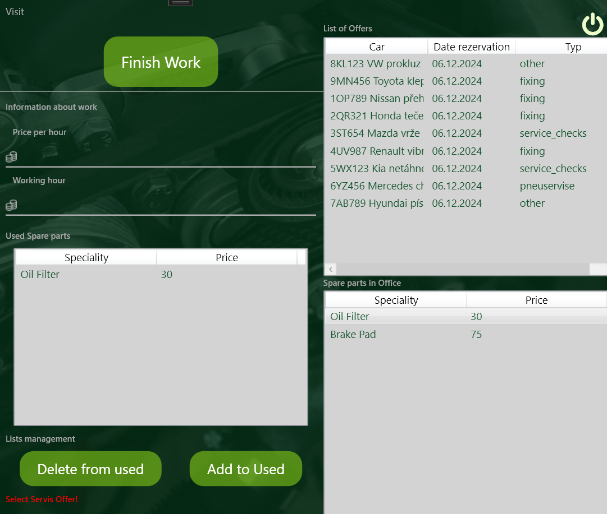

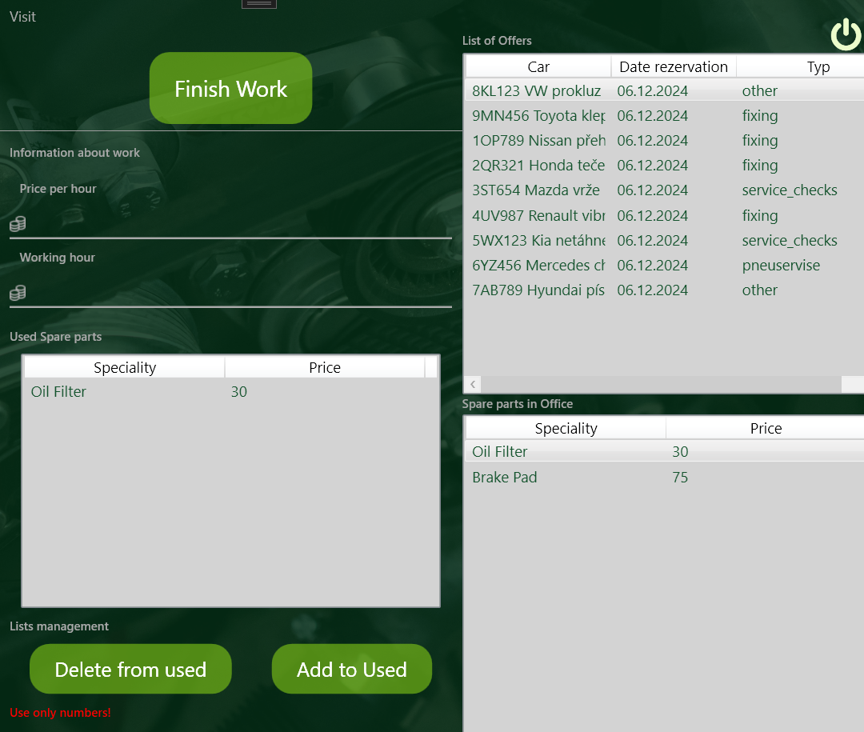

# Funkcionalita administrátora.

**Gratulujeme, nyní jste téměř jako bůh, ale v rámci naší aplikace. Máte přístup ke všem záložkám a celé funkčnosti aplikace, stejně jako emulaci jakéhokoli uživatele nebo pracovníka, zvyšování nebo snižování oprávnění uživatelů a skrytí nebo naopak zobrazení osobních údajů klientů, pracovníků a uživatelů.**

Protože pravděpodobně už víte, jak používat naši aplikaci, níže vám zanecháme obrázky s popisem téměř všeho, co máte k dispozici:

